Exploiter le livre Couleurs d’Hervé Tullet
- Première lecture : noter les réactions au niveau de la compréhension du vocabulaire utilisé dans le livre.

- Passer le petit film sur le livre. Noter les réactions des enfants. https://www.youtube.com/watch?v=e8kae_JoS_0

- Travailler le vocabulaire, les verbes : tapoter, caresser…à l’aide de comptines, de mimes.

- Montrer aux enfants des peintures réalisées à l’aide de points comme dans le livre.
Ex : le pointillisme : Seurat (le cirque, la baignade à Asnières) 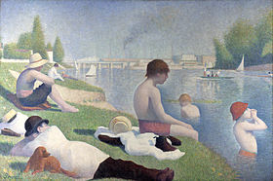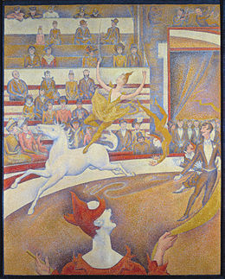

- Réaliser des peintures avec des points de couleurs. Dans le cadre du classeur « je grandis », faire l’empreinte de la main en blanc pare exemple.
Possibilité de faire le lien avec les peintures de la préhistoire (mains dans les cavernes).

- Montrer des peintures avec de la matière.
Ex : Fautrier 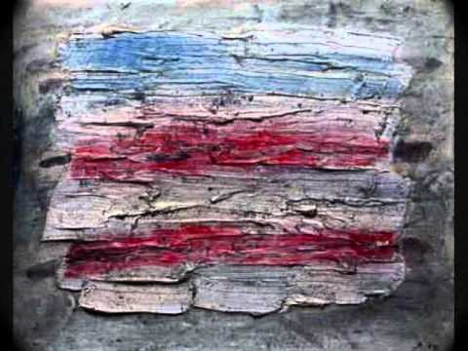 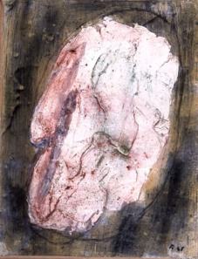
Twombly 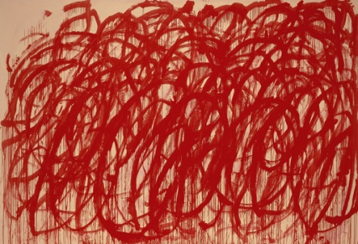 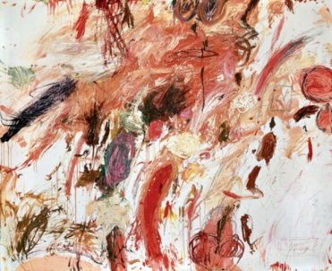

Comme dans le livre, après avoir peint des lignes, se servir de la main.

- Les coulures, montrer des tableaux.
Ex : Miro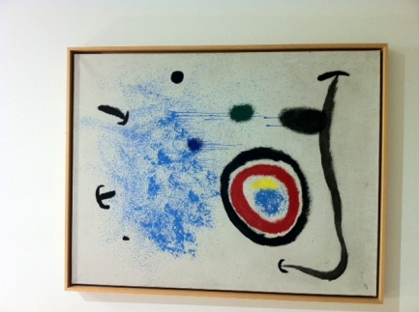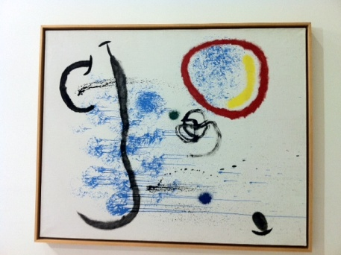
Rauschenberg 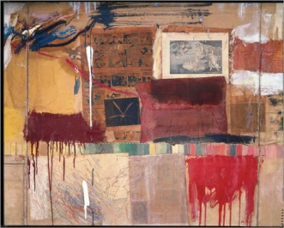
Rothko
On peut peindre, coller, écrire et faire des coulures.

- Yayoi Kusama : travailler le rond. 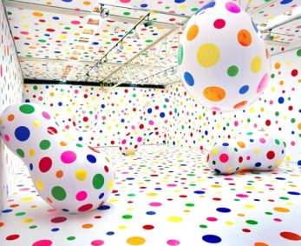

- Tony Cragg pour le travail des couleurs et des formes. 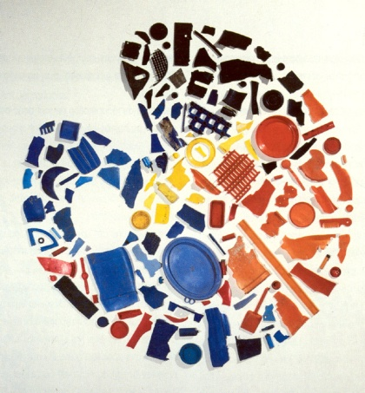

- Numération : avec des boules de cotillons : les boites de jaune, bleu, rouge… ensuite coller ces boules.

- Explore le monde : étude de la lumière, fabrication d ‘un prisme. Voir Dan Flaving 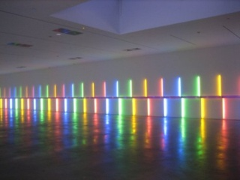

- Bibliographie
La petite boite jaune David A. Carter 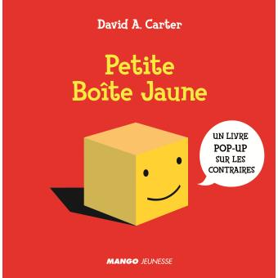
De toutes les couleurs 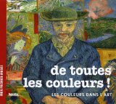 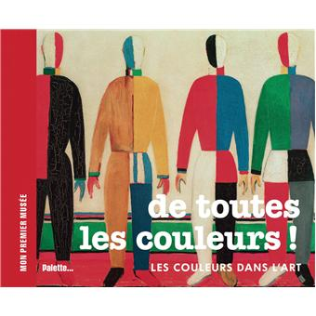
Les couleurs dans l’art 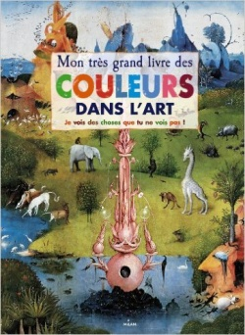
Couleurs de solotareff chez loulou et cie
Mes premiers tableaux Marie Sellier Nathan
L’art en bazar Ursus Wehrli Milan 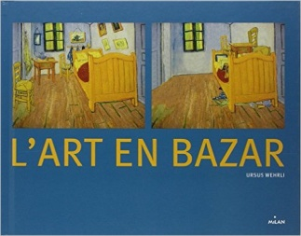
Kandinsky un pop un poetique édition Palette 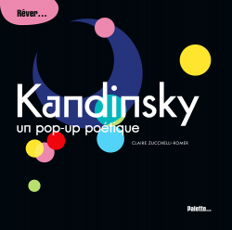
Partout descouleurs Tana Hoban école des loisirs 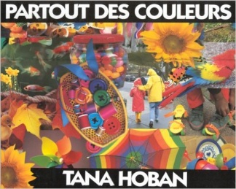
Jouons avec les ronds Manami fuchida Didier Jeunesse 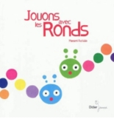
Les peintures de la petite bête Antonin Louchard petit pol 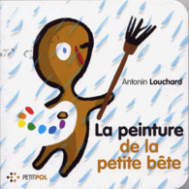

Ecole Diderot Gennevilliers

